Результаты тестирования (делал с помощь raise exception, а не notice, почему – не объясню, привык так делать, программируя на других языках)
№ Сценария | Скрипт | Результат | Статус тестирования
1. | CREATE OR REPLACE PROCEDURE add_customer (  p_okpo varchar,  p_contactphone varchar,  p_physicaladdress varchar,  p_legaladdress varchar,  p_fullname varchar,  p_abbreviatename varchar  )  LANGUAGE plpgsql  AS $$  BEGIN  if exists (select 1 from customers where okpo = p_okpo) then  raise exception 'Указанное ОКПО уже есть в базе данных!';  end if;  insert into customers (okpo, contactphone, physicaladdress, legaladdress, fullname, abbreviatename)  values (p_okpo, p_contactphone, p_physicaladdress, p_legaladdress, p_fullname, p_abbreviatename);  END;  $$;  call add_customer('6683972257', 'test', 'test', 'test', 'test', 'test'); | 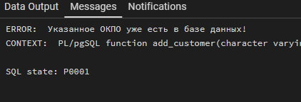 | Пройден
2. | CREATE OR REPLACE PROCEDURE add_application (  p_agreementid int,  p_applicantcode int,  p_created_at timestamp  )  LANGUAGE plpgsql  AS $$  DECLARE  new_number varchar;  new_id int;  BEGIN  SELECT COALESCE(MAX(id), 0) + 1 INTO new_id FROM applications;  new_number :=  'З-' ||  LPAD(new_id::text, 8, '0') || -- Ничего не получалось, пришлось откопать функцию LPAD  '-' ||  TO_CHAR(p_created_at, 'YY');  INSERT INTO applications(number, agreementid, applicantcode, created_at)  VALUES (new_number, p_agreementid, p_applicantcode, p_created_at);  END;  $$;  call add_application (1, 1, '2024-02-02 12:00:10');  select *  from applications  order by id desc  limit 1; | 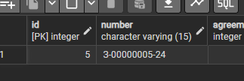 | Пройден
3. | -- Для этого теста необходимо запустить обновленный insertData.sql, в котором заполняются новые таблицы  CREATE OR REPLACE PROCEDURE delete_intermediary (p_id int)  LANGUAGE plpgsql  AS $$  BEGIN  if exists (select 1 from intermediariesDrivers where intermediarieID = p_id)  or exists (select 1 from intermediariesAgreements where intermediarieID = p_id)  then  raise exception 'Данная организация не может быть удалена, так как на основании неё созданы водители и договора.';  end if;  delete from intermediaries where id = p_id;  END;  $$;  call delete_intermediary (1); | Тут написано, что данная орга не может быть удалена, если что 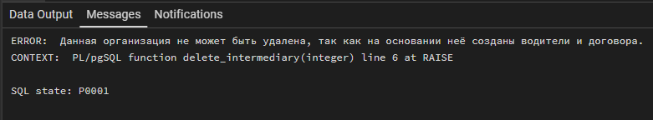 | Пройден
4. | CREATE OR REPLACE PROCEDURE add_employee_role (  p_employeescode int,  p_name varchar,  p_lastname varchar,  p_middlename varchar,  p_role varchar  )  LANGUAGE plpgsql  AS $$  BEGIN  if exists (  select 1  from companyemployees  where employeescode = p_employeescode  and emp_role = p_role  ) then  raise exception 'Указанная должность уже есть у выбранного сотрудника!';  end if;  insert into companyemployees (employeescode, name, lastname, middlename, emp_role) values  (p_employeescode, p_name, p_lastname, p_middlename, p_role);  END;  $$;  call add_employee_role (12, 'Пётр', 'Петров', 'Петрович', 'Заместитель главного распределителя'); | 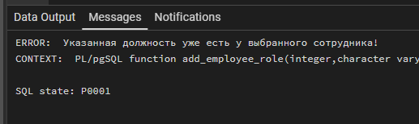 | Пройден
5. | CREATE OR REPLACE PROCEDURE add_task (  p_applicationid int,  p_workercode int,  p_equipmentcode int,  p_description varchar,  p_deadline date  )  LANGUAGE plpgsql  AS $$  BEGIN  if exists (  select 1  from tasks  where workercode = p_workercode  and deadline >= CURRENT_DATE  ) then  raise exception 'Данному сотруднику не может быть назначено одновременно две и более задачи.';  end if;  insert into tasks (applicationid, workercode, equipmentcode, description, deadline) values  (p_applicationid, p_workercode, p_equipmentcode, p_description, p_deadline);  END;  $$;  call add_task (1, 11, 1, 'description', '2026-11-05');  -- 1 вызов: срабатывание процедуры  -- 2 вызов: сообщение из raise exception | 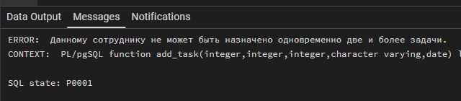 | Пройден

